Согласовано Согласовано Утверждаю
Председатель Общее собрание работников Заведующий
Управляющего Совета
_______ Н.Ю.Шошина_ __________ Сунгурова И.А. __________ Балашова Н.А.
Протокол № 2 от23.11. 2018 Протокол № 2 от 23.11.2018 Приказ № 302-а от 28.11 .2018

ПОЛОЖЕНИЕ
О ЗАЩИТЕ И ОБРАБОТКЕ ПЕРСОНАЛЬНЫХ ДАННЫХ
ОБУЧАЮЩИХСЯ (ВОСПИТАННИКОВ) И ИХ РОДИТЕЛЕЙ
(ЗАКОННЫХ ПРЕДСТАВИТЕЛЕЙ)
муниципального бюджетного дошкольного
образовательного учреждения « Детский сад комбинированного вида № 194»

Иваново, 2018

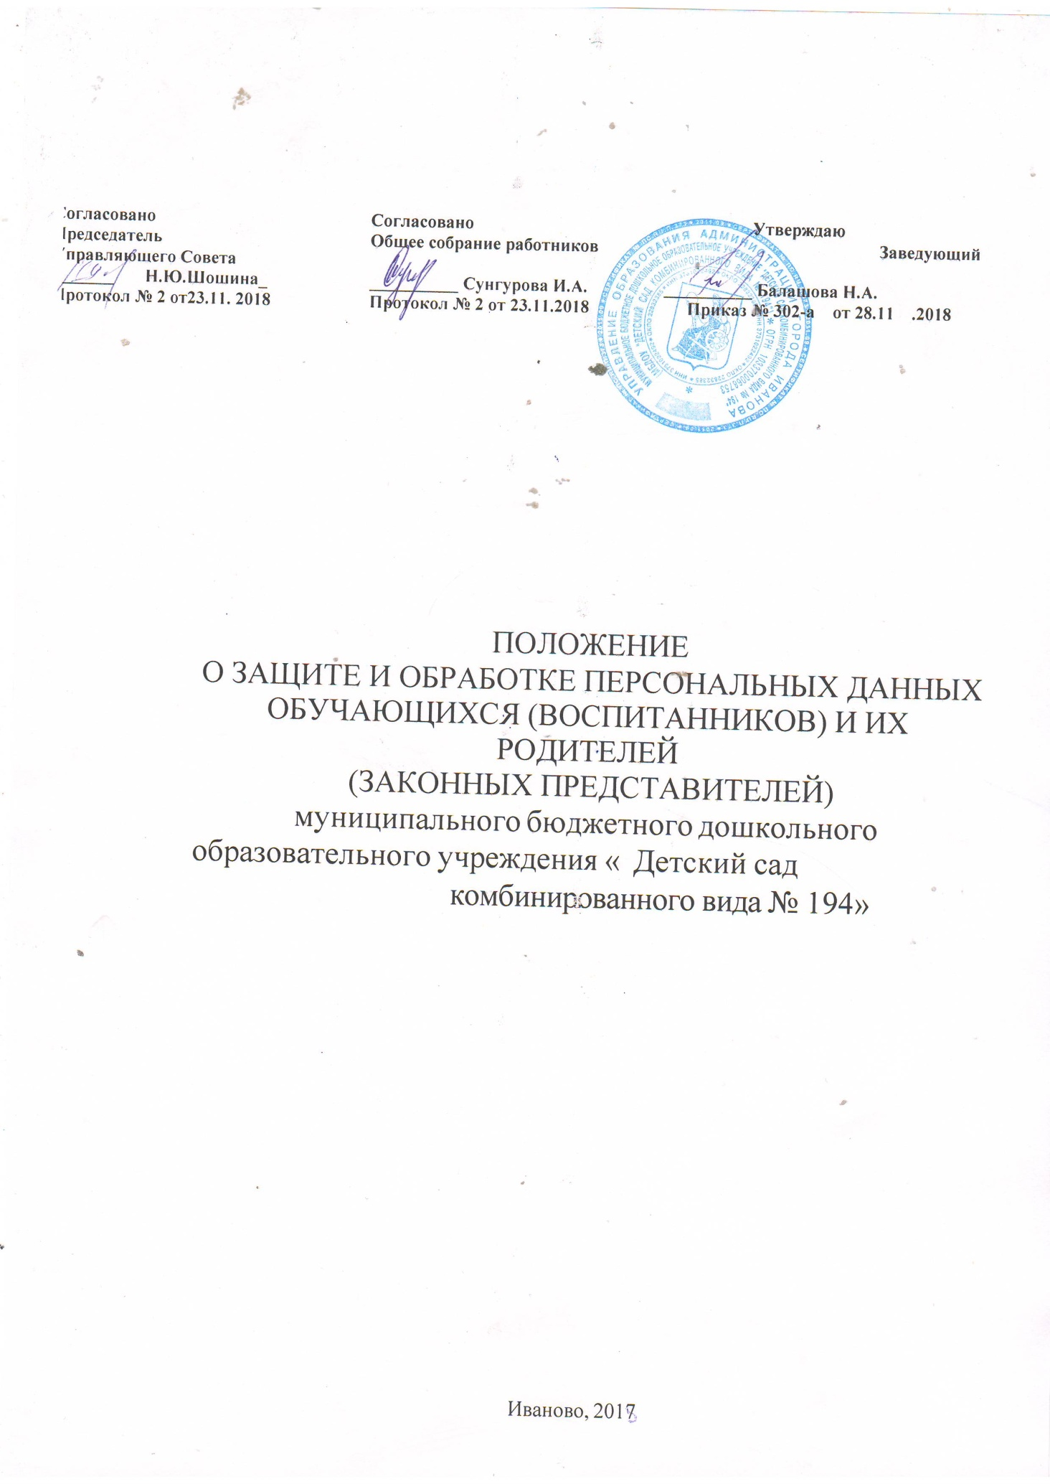

.Общие положения

  - Настоящее Положение о защите и обработке персональных данных обучающихся (воспитанников) и их родителей (законных представителей) (далее - Положение) муниципального бюджетного дошкольного образовательного учреждения « Детский сад комбинированного вида 194» (далее – ДОУ) разработано в соответствии с Конституцией Российской Федерации, Федеральным законом от 27.07.2006 No152-ФЗ «О персональных данных» в редакции от 25.07.2011 , Постановлением Правительства Российской Федерации от 17.11.2007 N 781 « Об утверждении Положения об обеспечении безопасности персональных данных при их обработке в информационных системах персональных данных» Постановлением Правительства Российской Федерации от 15.09.2008 N 687 "Об утверждении Положения об особенностях обработки персональных данных, осуществляемой без использования средств автоматизации», Устава ДОУ и регламентирует порядок работы с персональными данными воспитанников и их родителей (законных представителей).
  - .Цель разработки Положения - определение порядка обработки персональных данных обучающихся (воспитанников) и их родителей (законных представителей); обеспечение защиты их прав и свобод при обработке их персональных данных, а также установление ответственности должностных лиц, имеющих доступ к персональным данным, за невыполнение требований норм, регулирующих обработку и защиту персональных данных.
  - .Порядок ввода в действие и изменения Положения.
1.3.1.Настоящее Положение вступает в силу с момента его утверждения директором ДОУ и действует бессрочно, до замены его новым Положением.
1.4. Работники ДОУ должны быть ознакомлены с настоящим Положением под роспись.

Основные понятия и состав персональных данных
2.1.Для целей настоящего Положения используются следующие основные понятия:
-персональные данные - любая информация, относящаяся к определенному или определяемому на основании такой информации человеку, в том числе его фамилия, имя, отчество, год, месяц, дата и место рождения, адрес, семейное, социальное, имущественное положение, образование, профессия, доходы, другая информация, необходимая ДОУ для осуществления уставной деятельности;
- обработка персональных данных - сбор, систематизация, накопление, хранение, уточнение (обновление, изменение), использование, распространение (в том числе передача), обезличивание, блокирование, уничтожение персональных данных обучающихся (воспитанников) и их родителей (законных представителей).

- конфиденциальность персональных данных - обязательное для соблюдения назначенных ответственных лиц, получивших доступ к персональным данным, требование не допускать их распространения без согласия субъекта или иного законного основания;
- распространение персональных данных - действия, направленные на передачу персональных данных обучающихся (воспитанников) и их родителей (законных представителей), определенному кругу лиц (передача персональных данных) или на ознакомление с персональными данными неограниченного круга лиц, в том числе обнародование персональных данных обучающихся (воспитанников) и их родителей (законных представителей) в средствах массовой информации, размещение в информационно-телекоммуникационных сетях или предоставление доступа к персональным данным работников каким-либо иным способом;
- использование персональных данных - действия (операции) с персональными данными, совершаемые должностным лицом ДОУ в целях принятия решений или совершения иных действий, порождающих юридические последствия в отношении воспитанников и их родителей (законных представителей) либо иным образом затрагивающих их права и свободы или права и свободы других лиц;
-блокирование персональных данных - временное прекращение сбора, систематизации, накопления, использования, распространения персональных данных обучающихся (воспитанников) и их родителей (законных представителей), в том числе их передачи;
- уничтожение персональных данных - действия, в результате которых невозможно восстановить содержание персональных данных в информационной системе персональных данных или в результате которых уничтожаются материальные носители персональных данных;
- обезличивание персональных данных - действия, в результате которых невозможно определить принадлежность персональных данных конкретному субъекту;
- общедоступные персональные данные - персональные данные, доступ неограниченного круга лиц, к которым предоставлен с согласия родителей (законных представителей) или на которые в соответствии с федеральными законами не распространяется требование соблюдения конфиденциальности;
- информация - сведения (сообщения, данные) независимо от формы их представления;
- документированная информация - зафиксированная на материальном носителе путем документирования информация с реквизитами, позволяющими определить такую информацию или ее материальный носитель.
2.2. В состав персональных данных обучающихся (воспитанников) и их родителей (законных представителей) ДОУ входят документы, содержащие информацию о семейном положении, месте жительства, контактных телефонах, материальном положении и жилищных условиях, состоянии здоровья и другие данные необходимые для осуществления уставной деятельности ДОУ.

Сбор, обработка и защита персональных данных
3.1.Порядок получения персональных данных.
Обработка персональных данных обучающихся (воспитанников) и их родителей (законных представителей) возможна только с их согласия либо без их согласия в следующих случаях:
- персональные данные являются общедоступными;
- персональные данные относятся к состоянию здоровья ребенка и их обработка необходима для защиты его жизни, здоровья или иных жизненно важных интересов либо жизни, здоровья или иных жизненно важных интересов других лиц и получение согласия родителей (законных представителей) невозможно;
- по требованию полномочных государственных органов в случаях, предусмотренных федеральным законом.
3.1.3. ДОУ вправе обрабатывать персональные данные обучающихся (воспитанников) и их родителей (законных представителей) только с письменного согласия.
3.1.4.Письменное согласие родителей (законных представителей) на обработку своих персональных данных и персональных данных своего ребёнка должно включать в себя:
- фамилию, имя, отчество, адрес;
- цель обработки персональных данных;
- перечень персональных данных, на обработку которых дается согласие.
- перечень действий с персональными данными, на совершение которых дается согласие, общее описание используемых способов обработки персональных данных;
- срок, в течение которого действует согласие, а также порядок его отзыва 3.1.5.Согласие родителей (законных представителей) не требуется в следующих случаях:
- обработка персональных данных осуществляется на основании федерального закона, устанавливающего ее цель, условия получения персональных данных и круг субъектов, персональные данные которых подлежат обработке, а также определяющего полномочия работодателя;
- обработка персональных данных необходима для защиты жизни, здоровья или иных жизненно важных интересов субъекта, если получение его согласия невозможно.
3.2.Порядок обработки, передачи и хранения персональных данных.
3.2.2.В целях обеспечения прав и свобод человека и гражданина, директор ДОУ и его представители при обработке персональных данных обучающихся (воспитанников) и их родителей (законных представителей) должны соблюдать следующие общие требования:
3.2.2.1.Обработка персональных данных может осуществляться исключительно в целях обеспечения соблюдения законов и иных нормативных правовых актов, содействия в обучении, воспитании и оздоровлении, обеспечения личной безопасности, обеспечения сохранности имущества обучающихся (воспитанников) и их родителей (законных представителей).

Передача и хранение персональных данных
  - .При передаче персональных данных обучающихся (воспитанников) и их родителей (законных представителей) необходимо соблюдать следующие требования:
    - .Не сообщать персональные данные обучающихся (воспитанников) и их родителей (законных представителей) третьей стороне без его письменного согласия, за исключением случаев, когда это необходимо в целях предупреждения угрозы жизни и здоровью, а также в случаях, установленных федеральным законом.
    - .Предупредить лиц, получивших персональные данные обучающихся (воспитанников) и их родителей (законных представителей), о том, что эти данные могут быть использованы лишь в целях, для которых они сообщены, и требовать от этих лиц подтверждения того, что это правило соблюдено. Лица, получившие персональные данные, обязаны соблюдать режим секретности (конфиденциальности).
    - .Разрешать доступ к персональным данным обучающихся (воспитанников) и их родителей (законных представителей) только специально уполномоченным лицам, при этом указанные лица должны иметь право получать только те персональные данные обучающихся (воспитанников) и их родителей (законных представителей), которые необходимы для выполнения конкретной функции.
4.2.Хранение и использование персональных данных обучающихся (воспитанников) и их родителей (законных представителей): 4.2.1.Персональные данные обучающихся (воспитанников) и их родителей (законных представителей) обрабатываются и хранятся в специально отведенных помещениях (кабинет директора, архив и др.).
4.2.2.Персональные данные обучающихся (воспитанников) и их родителей (законных представителей) могут быть получены, проходить дальнейшую обработку и передаваться на хранение, как на бумажных носителях, так и в электронном виде: локальной компьютерной сети.

Доступ к персональным данным субъектов
5.1.Право доступа к персональным данным имеют следующие работники ДОУ:
- заведующий;
- заместитель заведующего по АХР;
- старший воспитатель;
- медицинский работник;
- воспитатели;
- педагог-психолог
- учитель-логопед
Каждый из выше перечисленных сотрудников даёт письменное обязательство о неразглашении персональных данных.
5.2. Родители (законные представители) персональных данных имеет право: 5.2.1.Получать доступ к своим персональным данным и ознакомление с ними, включая право на безвозмездное получение копий любой записи, содержащей персональные данные.

    - .Требовать уточнения, исключения или исправления неполных, неверных, устаревших, недостоверных, незаконно полученных или не являющихся необходимыми для ДОУ персональных данных.
    - .Получать от ДОУ:
- сведения о лицах, которые имеют доступ к персональным данным или которым может быть предоставлен такой доступ;
- перечень обрабатываемых персональных данных и источник их получения;
- сроки обработки персональных данных, в том числе сроки их хранения;
- сведения о том, какие юридические последствия может повлечь за собой обработка его персональных данных.
- обжаловать в уполномоченный орган по защите прав субъектов персональных данных или в судебном порядке неправомерные действия или бездействия ДОУ при обработке и защите их персональных данных.
  - .Копировать и делать выписки персональных данных разрешается исключительно в служебных целях с разрешения директора.
  - .Передача информации третьей стороне возможна только при письменном согласии родителей (законных представителей).

Ответственность за нарушение норм, регулирующих обработку и защиту персональных данных
6.1.Работники ДОУ, виновные в нарушении норм, регулирующих получение, обработку и защит у персональных данных, несут дисциплинарную, административную, гражданско-правовую или уголовную ответственность в соответствии с федеральными законами.
6.2. Директор ДОУ за нарушение норм, регулирующих получение, обработку и защиту персональных данных обучающихся (воспитанников) и их родителей (законных представителей) несет административную ответственность, а также возмещает ущерб, причиненный неправомерным использованием информации, содержащей персональные данные обучающегося (воспитанника) и родителя (законного представителя).

